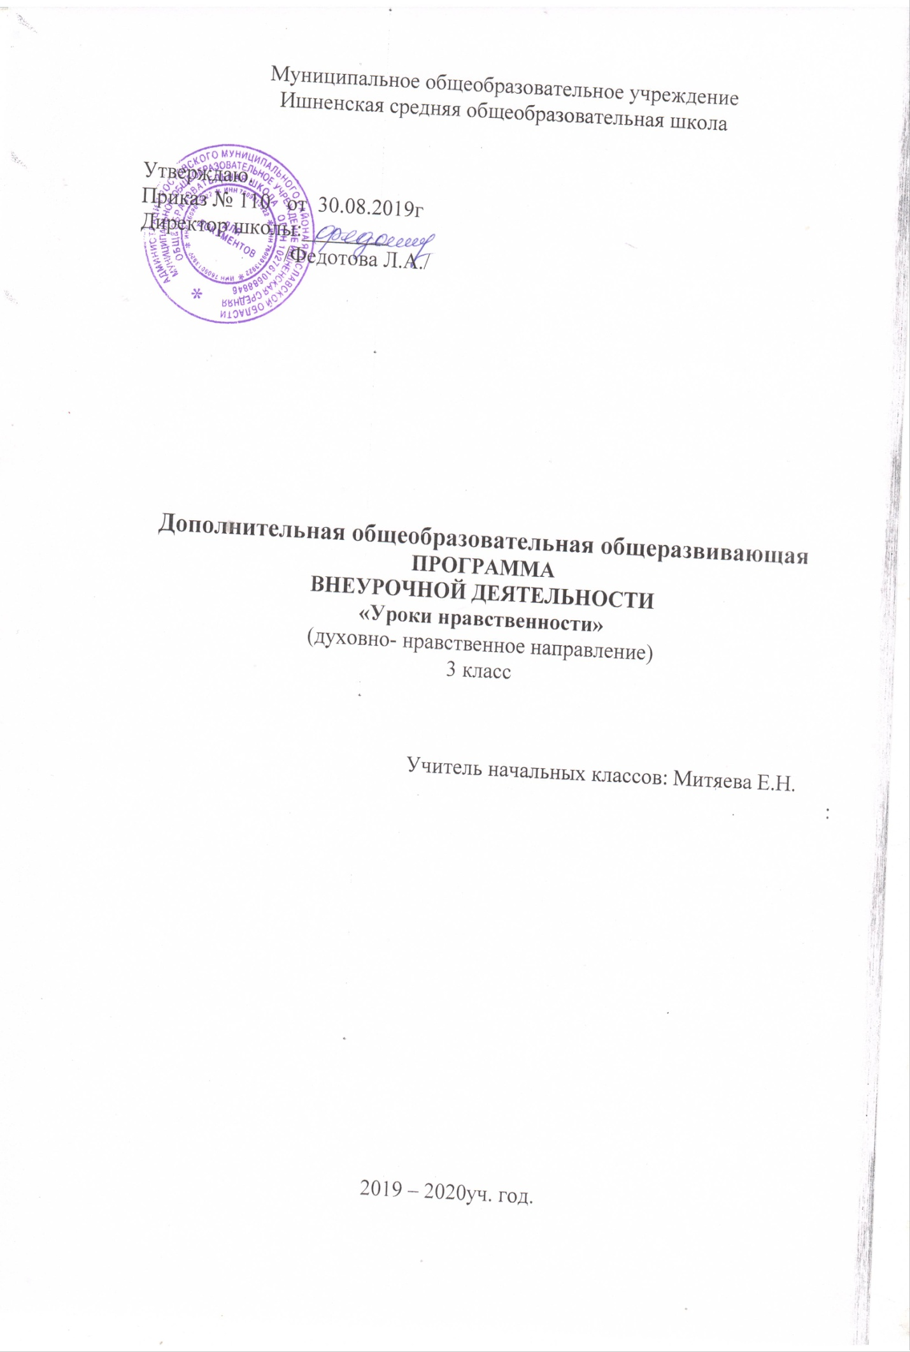

Пояснительная записка

Рабочая программа внеурочной деятельности «Уроки нравственности» или «Что такое хорошо и что такое плохо» составлена на основании следующих нормативно-правовых документов:
1. Федерального государственного образовательного стандарта начального общего образования, утвержденного приказом Министерства образования и науки Российской Федерации от «6 » октября 2009 г. № 373
2.СанПиН 2.4.2.2821-10 «Санитарно-эпидемиологические требования к условиям и организации обучения в общеобразовательных учреждениях» (Постановление Главного государственного санитарного врача РФ от 29.12.2010г. № 189 зарегистрировано в Минюсте РФ 03.03.2011 г., рег. № 19993);
3.Положения о рабочих программах учебных курсов в МБОУ СОШ № 12 г. Новоалтайска по реализации ФГОС.
4. Программа курса «Воспитание нравственных качеств» Л.В. Мищенкова, М. – Издательство РОСТ, 2013
ФГОС второго поколения формулирует основную педагогическую цель – воспитание нравственного, ответственного, инициативного и компетентного гражданина России. В портрете выпускника начальной школы есть такие строки: «Любящий свой край и свою родину; уважающий и принимающий ценности семьи и общества; готовый самостоятельно действовать и отвечать за свои поступки перед семьёй и школой; доброжелательный, умеющий слушать и слышать партнёра, умеющий высказывать своё мнение; выполняющий правила здорового и безопасного образа жизни для себя и окружающих».
Учащиеся начальной школы в силу своего возраста наиболее восприимчивы к духовно-нравственному развитию и воспитанию. Всё пережитое и усвоенное в детстве отличается большой психологической устойчивостью. В школе – социальном институте, через который проходят все граждане России, - продолжается формирование позитивного отношения ребёнка к базовым ценностям общества, таким как человек, семья, Родина, природа, труд, знания, культура, здоровый образ жизни.
В начальной школе перед учителем стоит задача: открыв путь к сердцу и уму маленького человека, воспитать полноценную личность, сформировать систему нравственных ценностей младшего школьника, имеющего свою внутреннюю позицию, представляющую собой осознанное отношение ребёнка к собственному «Я», к окружающим, к социально одобряемым и неодобряемым формам поведения.
Курс «Уроки нравственности» окажет серьёзную помощь в деле воспитания подрастающего поколения. Он составлен в соответствии с федеральным государственным образовательным стандартом начального общего образования второго поколения и направлен на формирование у учащихся позитивного отношения к таким общечеловеческим ценностям, как человек, семья, Родина, природа, труд, знания, культура, здоровый образ жизни.
Основная цель курса: воспитание духовно-нравственной личности ребёнка через систему ценностно-ориентированных занятий.
Задачи курса:
- сформировать систему нравственных ценностей;
- способствовать формированию основ культуры общения и построения межличностных отношений на основе толерантности;
- формировать экологически воспитанную личность;
- воспитывать ответственное отношение к своему здоровью, стремление к здоровому образу жизни;
- формировать интерес к чтению художественной литературы;
- развивать познавательную активность;
- развивать творческие способности.
Курс «Уроки нравственности» рассчитан на 34 занятия (1 час в неделю).
Курс представляет собой комплекс занятий воспитывающего характера, знакомящий учащихся начальных классов с понятиями того, «что такое хорошо и что такое плохо».
Таблица сравнения часов КТП с основной программой:
Раздел, цикл | Авторская программа | Рабочая программа
«Я и окружающие» | 9 | 9
«Я и семья» | 1 | 1
«Я и природа» | 7 | 7
«Я и книга» | 10 | 10
«Я и животные» | 4 | 4
«Я и здоровье» | 3 | 3
Итого | 34 | 34
Каждое занятие проводится в форме творческой мастерской, что создаёт условия для формирования познавательной и творческой активности детей.
Ожидаемые результаты духовно-нравственного развития и воспитания учащихся:
К концу обучения в начальной школе учащиеся должны иметь:
- систему нравственных качеств и этическое сознание;
- потребность в самовоспитании и саморазвитии;
- чувство уважения к правам и обязанностям человека;
- чувство трудолюбия, уважения к людям труда;
- ценностное отношение к здоровью и здоровому образу жизни;
- ценностное отношение к природе, окружающей среде;
- потребность в чтении художественной литературы.

Способы проверки результатов освоения программы:
Подведение итогов по результатам освоения материала данной программы проводится в форме:
- итоговых занятий по изученным темам;
- конкурсы.
Реализуется содержание через использование современных педагогических технологий:
- Проектно-исследовательская деятельность
- Технология уровневой дифференциации
- Использование ИКТ-технологий

Здоровьесберегающая технология:
- Соблюдение гигиенических норм: правильная организация рабочего места;
- Регулярно выполнять комплекс специальных упражнений для глаз.
- На уроках использовать специальные физминутки для снятия напряжения, волнения, коррекции осанки, профилактики простудных заболеваний.
- В содержательной части урока наличие вопросов, связанных с выработкой индивидуального способа безопасного поведения, сообщение учащимся о возможны последствиях выбора поведения (правила техники безопасности)
- Осуществление индивидуального дифференцированного подхода на уроке (дополнительные задания для слабоуспевающих и одарённых детей).
- Поза учащихся, чередование позы (наблюдение учителем за посадкой учащихся; чередуются ли позы в соответствии с видом работы).
- Психологический климат на уроке. Взаимоотношения на уроке: между учителем и учениками, между учениками.
- Наличие на уроке эмоциональных разрядок: шутка, улыбка, юмористическая или поучительная картинка, поговорка, известное высказывание (афоризм) с комментарием, небольшое стихотворения, музыкальная минутка и т.п.

Тематическое планирование
№ | ТЕМА | цикл | ВОСПИТАНИЕ КАЧЕСТВ
1 | Путешествие в сказку | Я и книга | Стремления к чтению художественной литературы
2 | И снова об осени… | Я и природа | Умения видеть красоту природы, восхищаться ею
3 | О себе, о дружбе, о друзьях… | Я и окружающие | Умение понимать особенности переживаний другого
4 | О добре и зле | Я и окружающие | Стремление к самосовершенствованию
5 | Посылка от сказочных героев | Я и книга | Любовь к чтению художественной литературы
6 | Письмо дедушки Морфея | Я и здоровье | Стремление к здоровому образу жизни
7 | Эдуард Успенский | Я и книга | Стремления к чтению художественной литературы
8 | Выглянуло солнышко… | Я и природа | Толерантное отношение к осенним невзгодам
9 | О кошках и собаках | Я и животные | Доброе отношение и чувство ответственности за домашних животных
10 | «У камина» | Я и окружающие | Умение обсуждать проблему; доброжелательность, честность, толерантность, понимание, отзывчивость
11 | Слушаем сказку | Я и книги | Стремления к чтению художественной литературы; доброты, отзывчивости
12 | О животном не очень приятном | Я и животные | Терпимое отношение к жабам и лягушкам
13 | В гости к друзьям из Простоквашино | Я и книги | Стремления к чтению художественной литературы
14 | Что за праздник без цветов… | Я и природа | Умение видеть красоту цветов и восхищаться ею
15 | В мире профессий | Я и окружающие | Уважения к труду
16 | Наши страхи | Я и здоровье | Умение находить выход из критической ситуации; чувство ответственности за свои поступки
17 | Что такое зима? | Я и окружающие | Умения принимать чужую точку зрения на проблему и высказывать свою
18 | Знаменитые малыши. Незнайка | Я и книга | Стремления к чтению художественной литературы
19 | Экзотические животные | Я и животные | Доброжелательное отношение к представителям фауны
20 | Зимушка - зима | Я и природа | Чувство любования красотой русской природы
21 | Зимние забавы | Я и здоровье | Стремления к здоровому образу жизни
22 | Да здравствуют книги! | Я и книга | Умение выражать благодарность книгам и людям, создавшим их
23 | Роза для мамы | Я и семья | Уважение к матери, чувство доброты, любви, заботы и благодарности
24 | Клуб «Белая ворона» | Я и книга | Любовь к чтению художественной литературы
25 | И снова клуб «Белая ворона» | Я и книга | Стремления к чтению художественной литературы
26 | Бабочек весёлый хоровод | Я и природа | Бережного отношения к природе
27 | Театр кошек Юрия Куклачёва | Я и животные | Любовь к домашним животным
28 | Учимся работать в микрогруппе | Я и окружающие | Доброжелательность, сплочённость, толерантность
29 | Фея Фантастика | Я и книга | Стремления к чтению художественной литературы
30 | Хлеб – наше богатство | Я и окружающие | Бережное отношение к хлебу, уважение к людям, выращивающим хлеб
31 | Берегите время! | Я и окружающие | Бережное отношение ко времени
32 | Цветочная карусель | Я и природа | Любовь к природе
33 | В гостях у белочки | Я природа | Бережное отношение к природе
34 | «Ромашка» | Я и окружающие | Умение работать в микрогруппе; чувство коллективизма

Уроки нравственности, или «Что такое хорошо или что такое плохо». Методическое пособие. 3 класс./Л. В. Мищенкова.- М.:Издательство РОСТ, 2013
Используемое оборудование:
- Наглядный материал.
- Мультимедийное оборудование:
Формы:
•изображения, включая отсканированные фотографии, чертежи, карты и слайды;
• звукозаписи голоса, звуковые эффекты и музыка;
• видео, сложные видеоэффекты;
• анимации и анимационное имитирование.
Гигиенические требования:
- Использование презентации не более чем в течение 10-25 минут.
Презентация не должна быть меньше 10 слайдов.
- Необходимо регулярное проветривание кабинета, удаление пыли с приборов, влажная уборка помещения.
- Уровень освещённости должен обеспечивать оптимальные условия для работы учеников (там, где это необходимо, в солнечный день при помощи жалюзи должны частично зашториваться окна).
- Желательно разведение в кабинете живых растений, которые очищают воздух.

